AVEGNO

Ebenes Baulandgrundstück von 915m2

an sehr ruhiger und sonniger Lage mit Zufahrt

………………………………………..…………………………….…………………………………….

terreno edificabile pianeggiante di 915 m2

in una posizione tranquilla e soleggiata con buon accesso

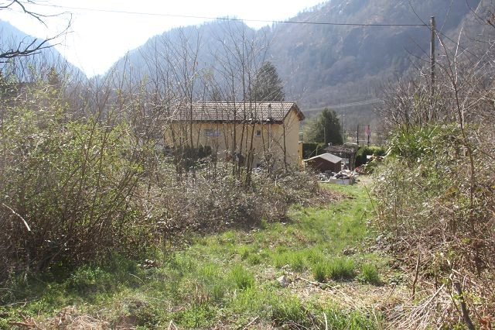

4180/2950

Fr. 495‘000.--

Eckdaten

Grundstückfläche: ca. 915m2
Nutzungsindex: 0.5
Überbauungsindex: 30%
Bauhöhe bis Unterdach: 7.5 m
Bauhöhe bis Dachfrist: 9.5 m
Grenzabstand: 3 m
Zweitwohnsitz: eventuell
Parkplatz: möglich

Standort | Umgebung

6670 Avegno, Avegno di Fuori

Region: Maggiatal
Lage: sonnig und ruhig
Aussicht: schöner Ausblick

Schulen: ja
Einkauf: ja
öffentlicher Verkehr: 200m
Distanz nächste Stadt: 7 km
Distanz Autobahn: 30 km

Beschreibung

Dieses Baulandgrundstück liegt an ruhiger und sonniger Lage eingangs des Maggiatals in Avegno.
Das Bauland hat mit der Zufahrtsstrasse eine Fläche von 915 m2 und liegt in der Bauzone R2 mit einer Ausnutzung von 0.5 und einer Bebauungsmöglichkeit von 30 %. Die Bauhöhe zum Unterdach beträgt 7.5 m und zum Dachfirst 9.5 m. Es ist ein Grenzabstand von 3 m einzuhalten. Das Grundstück ist eben und verfügt über alle Anschlüsse an der Parzellengrenze. Es bestehen keine Handwerker- und Architekturverpflichtungen. Es könnte auf der Parzelle ein Einfamilienhaus oder ein Doppelhaus gebaut werden.

Das Bauland ist mit dem Auto gut erreichbar. Es können Parkplätze erstellt werden. In nächster Nähe befindet sich die Bushaltestelle mit Verbindung nach Locarno bis Mitternacht. Die Stadt Locarno ist in wenigen Minuten erreichbar. Im Dorf gibt es Schulen und eine Einkaufsmöglichkeit.

Highlights

- ruhig und sonnig mit guter Zufahrt
- Nähe OeV bis Mitternacht
- in nur 10 Fahrminuten nach Ascona, Locarno und an den Lago Maggiore
- ebene Grundstückfläche
- gute Bebaubarkeit
- alle Anschlüsse vorhanden
- keine Architektur- und Handwerkerverpflichtungen

Informazione sull'immobile

Superficie terreno: ca. 915 m2
Indice sfruttamento: 0.5
Indice occupazione: 30%
Altezza alla gronda: 7.5m
Altezza sul colmo: 9.5m
Distanza del confine: 3m
Servitù no
abitazione secondaria: eventuale
Posteggi si

Ubiciazione

6670 Avegno

Regione: Valle Maggia
Posizione: tranquilla e soleggiata
Vista: si
Scuole: si
Possibilità d'acquisti: si
Mezzi pubblici: 200m
Prossima città: 7km
Autostrada: 30km

Descrizione

Questo terreno è situato in una posizione tranquilla e soleggiata ad Avegno all’inizio della Valle Maggia.

La parcella ha un superficie di 915 m2. Lo sfruttamento ammonta al 0.5 e l’occupazione è del 30 %. In quanto l’altezza massima di costruzione sono permessi 7.5 m alla gronda e 9.5 m al colmo con una distanza dal confine di 3 m. Il terreno è dotato di tutti gli allacciamenti quali acqua, corrente, canalizzazione ed accesso. Non ci sono servitù. Si può costruire una villetta o una casa gemella.

Il terreno è raggiungibile in macchina. Il tragitto per Locarno dura ca. 10 minuti. L’autostrada A2 a Bellinzona dista 30 minuti. La fermata del bus è nella immediata vicinana. Scuole e negozi sono ad Avegno.

Highlights

- tranquillo e soleggiato
- pianeggiante con buon accesso
- senza servitù
- vicino da Locarno
- mezzi pubblici vicino e fino mezzanotte

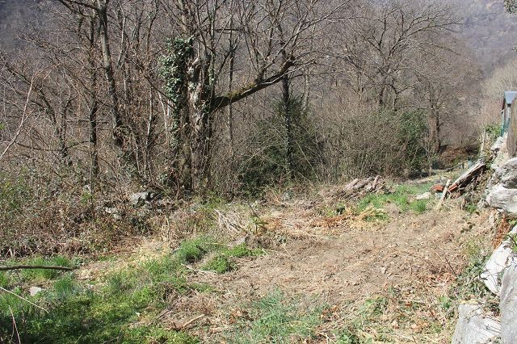
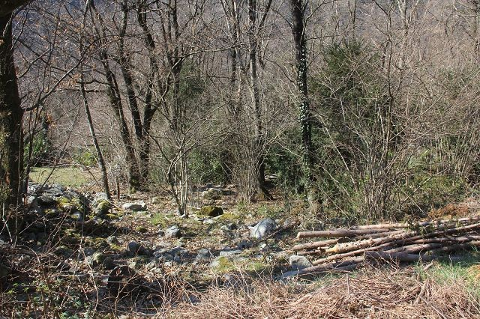

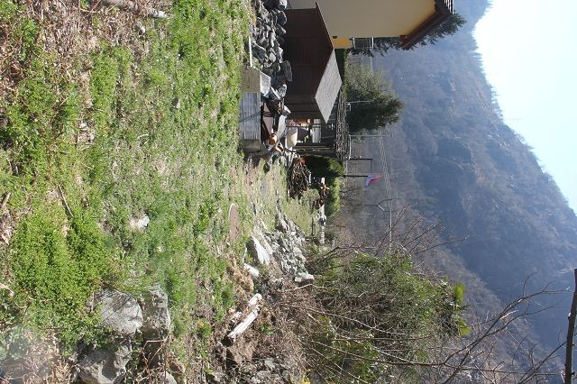
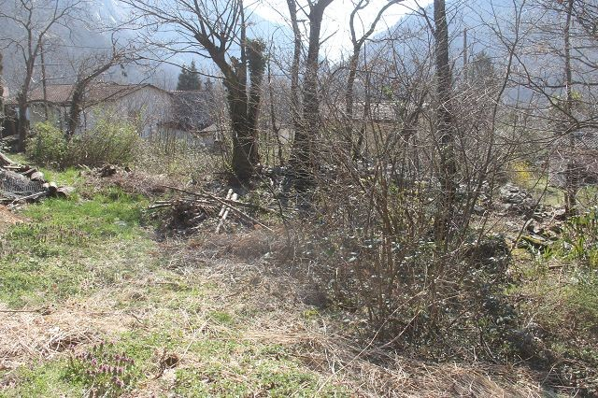

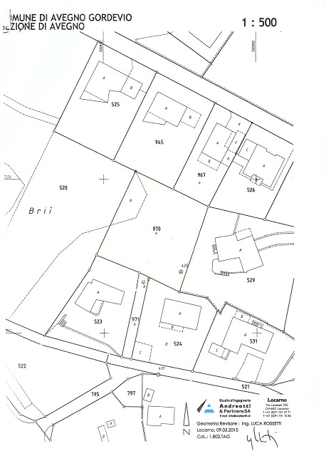

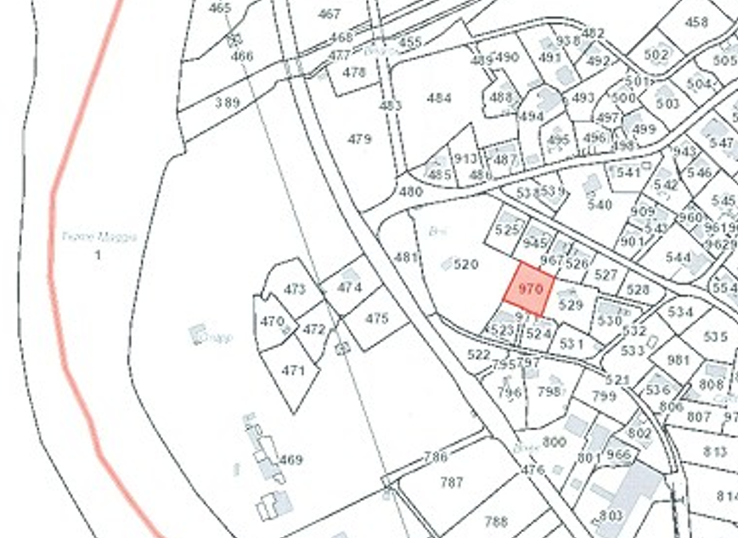

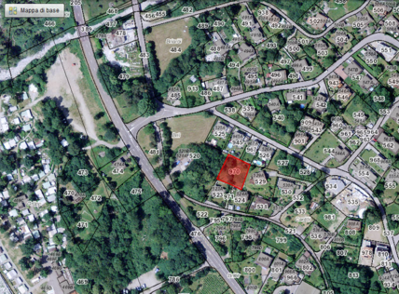

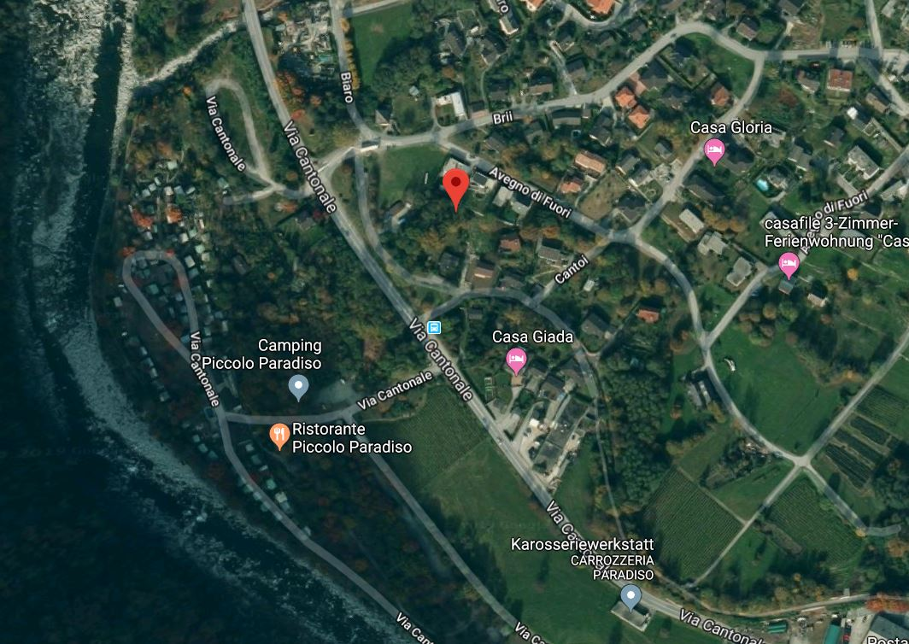

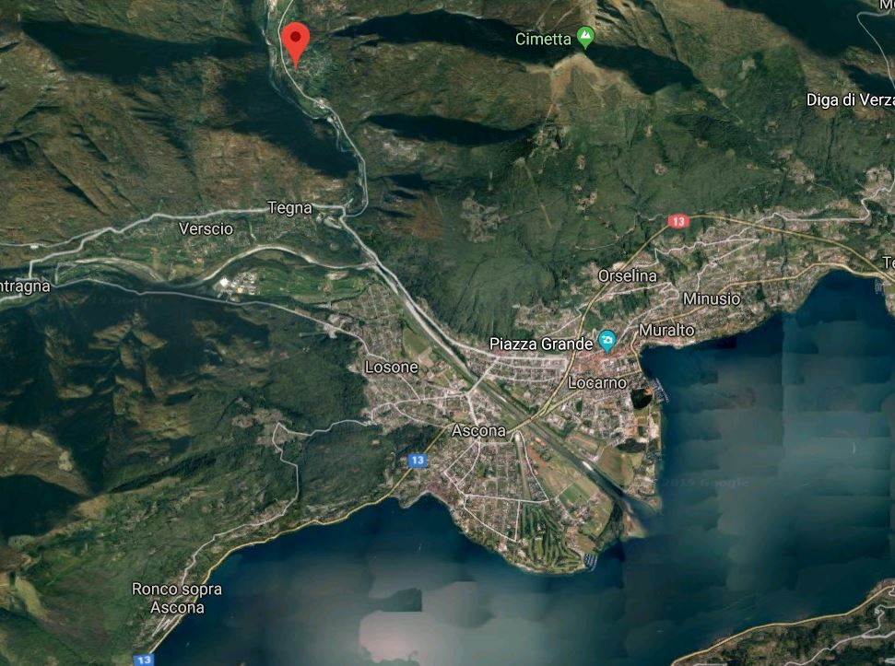

TICINO | Ascona

TICINO | Avegno

